PELATIHAN/WORKSHOP STRATEGI MENDAPATKAN HIBAH PENDANAAN PENGABDIAN KEPADA MASYARAKAT DALAM NEGERI DAN LUAR NEGERI BAGI DOSEN PPG



Penanggung Jawab:
Andi, M.Pd.

PROGRAM STUDI PENDIDIKAN PROFESI GURU
FAKULTAS KEGURUAN DAN ILMU PENDIDIKAN
UNIVERSITAS MUHAMMADIYAH PROF. DR. HAMKA JAKARTA
2025

PELATIHAN/WORKSHOP STRATEGI MENDAPATKAN HIBAH PENDANAAN PENGABDIAN KEPADA MASYARAKATDALAM NEGERI DAN LUAR NEGERI BAGI DOSEN PPG

A. Pendahuluan
Dalam upaya meningkatkan kapasitas dosen Program Pendidikan Profesi Guru (PPG) dalam memperoleh hibah pendanaan PkM, telah dilaksanakan kegiatan Pelatihan/Workshop Strategi Mendapatkan Hibah Pendanaan Dalam Negeri dan Luar Negeri pada tanggal 01 November 2025. Kegiatan ini diselenggarakan sebagai bentuk penguatan budaya akademik dan peningkatan kualitas proposal hibah dosen PPG agar mampu bersaing pada tingkat nasional maupun internasional.

B. Tujuan Kegiatan
- Meningkatkan pemahaman dosen PPG mengenai peluang hibah pendanaan dalam negeri dan luar negeri.
- Memberikan pelatihan penyusunan proposal hibah yang kompetitif dan sesuai standar lembaga pemberi dana.
- Mendorong peningkatan jumlah pengajuan proposal hibah oleh dosen PPG.
- Memperluas wawasan dosen mengenai kolaborasi penelitian dan jejaring akademik internasional.

C. Waktu dan Tempat
- Hari/Tanggal: Sabtu, 01 November 2025
- Waktu: 08.30 – 12.00 WIB
- Tempat: Ruang Sidang A FKIP UHAMKA

D. Peserta Kegiatan
Peserta kegiatan adalah dosen tetap Program Pendidikan Profesi Guru (PPG) FKIP UHAMKA.

E. Susunan Acara
Waktu | Kegiatan
08.30 – 09.00 | Registrasi Peserta
09.00 – 09.15 | Pembukaan
09.15 – 10.00 | Penyampaian Materi Hibah Dalam Negeri
10.00 – 10.45 | Penyampaian Materi Hibah Luar Negeri
10.45 – 11.15 | Workshop Penyusunan Proposal Hibah
11.15 – 11.45 | Diskusi dan Tanya Jawab
11.45 – 12.00 | Penutup

F. Pelaksanaan Kegiatan
Kegiatan berlangsung dengan baik dan lancar di Ruang Sidang A FKIP UHAMKA. Materi yang disampaikan meliputi berbagai peluang hibah pendanaan PkM dari lembaga nasional maupun internasional. Selain itu, peserta memperoleh pelatihan singkat terkait strategi penyusunan proposal hibah yang kompetitif, mulai dari penyusunan latar belakang, luaran penelitian, hingga penyusunan anggaran kegiatan.
Peserta menunjukkan antusiasme yang tinggi selama kegiatan berlangsung, terutama pada sesi diskusi dan tanya jawab mengenai pengalaman pengajuan hibah serta kendala yang dihadapi dalam penyusunan proposal.

G. Hasil Kegiatan
Melalui kegiatan ini, dosen PPG memperoleh tambahan wawasan dan pemahaman mengenai strategi memperoleh hibah pendanaan dalam negeri dan luar negeri. Kegiatan ini diharapkan dapat meningkatkan kualitas dan kuantitas proposal hibah yang diajukan oleh dosen PPG FKIP UHAMKA pada periode pendanaan berikutnya.

H. Penutup
Demikian laporan kegiatan ini dibuat sebagai dokumentasi pelaksanaan Pelatihan/Workshop Strategi Mendapatkan Hibah Pendanaan Dalam Negeri dan Luar Negeri bagi dosen PPG FKIP UHAMKA. Diharapkan kegiatan serupa dapat terus dilaksanakan secara berkelanjutan untuk mendukung peningkatan mutu penelitian dan pengabdian dosen.

Mengetahui,
Ketua Program Studi PPG

(Andi, M.Pd.)

Lampiran 1. Surat Undangan

Lampiran 2. Susunan Acara Kegiatan
Waktu | Kegiatan | Penanggung Jawab
08.30 – 09.00 | Registrasi Peserta | Panitia
09.00 – 09.15 | Pembukaan | MC : Dita Prihatna Wati, M.Pd
09.15 – 10.00 | Penyampaian Materi Hibah Dalam Negeri | Moderator : Ayu Faradillah, M.Pd.  Narasumber : Herry Mulyono, Ph.D.
10.00 – 10.45 | Penyampaian Materi Hibah Luar Negeri | Moderator : Sri Lestari Handayani, M.Pd.  Narasumber : Prof. Dr. Samsul Ma’arif, M.Pd.
10.45 – 11.15 | Workshop Penyusunan Proposal Hibah | Moderator & Peserta
11.15 – 11.45 | Diskusi dan Tanya Jawab | Moderator & Peserta
11.45 – 12.00 | Penutup | Panitia

Lampiran 3. Notulensi Kegiatan
Kegiatan Pelatihan/Workshop Strategi Mendapatkan Hibah Pendanaan PkM Dalam Negeri dan Luar Negeri bagi dosen PPG FKIP UHAMKA dilaksanakan pada hari Sabtu, 01 November 2025 di Ruang Sidang A FKIP UHAMKA dengan peserta sebanyak 30 dosen PPG. Kegiatan dimulai pukul 08.30 WIB dengan registrasi peserta dan dilanjutkan pembukaan oleh panitia. Workshop ini bertujuan untuk meningkatkan pemahaman dan kemampuan dosen dalam memperoleh hibah pendanaan penelitian dan pengabdian baik dari lembaga nasional maupun internasional.
Pada sesi materi pertama, narasumber menjelaskan berbagai peluang hibah pendanaan dalam negeri yang dapat diakses oleh dosen, termasuk skema hibah penelitian, pengabdian kepada masyarakat, dan hibah kolaborasi. Selain itu, peserta juga diberikan pemahaman mengenai persyaratan administrasi, penyusunan roadmap penelitian, serta pentingnya kesesuaian proposal dengan fokus dan tema lembaga pemberi hibah.
Sesi berikutnya membahas peluang hibah luar negeri dan strategi penyusunan proposal internasional yang kompetitif. Narasumber menyampaikan pentingnya membangun jejaring akademik, kolaborasi penelitian, serta meningkatkan kualitas publikasi ilmiah sebagai pendukung keberhasilan memperoleh hibah internasional. Dalam sesi diskusi, peserta menyampaikan beberapa kendala yang dihadapi, seperti keterbatasan pengalaman dalam penyusunan proposal berbahasa Inggris dan minimnya informasi mengenai lembaga donor internasional.
Secara keseluruhan, kegiatan workshop berlangsung dengan baik, lancar, dan mendapatkan antusiasme yang tinggi dari peserta. Melalui kegiatan ini, dosen PPG FKIP UHAMKA memperoleh tambahan wawasan mengenai strategi mendapatkan hibah pendanaan dalam negeri dan luar negeri serta termotivasi untuk lebih aktif mengikuti program hibah penelitian dan pengabdian pada periode selanjutnya.

Lampiran 4. Daftar Hadir
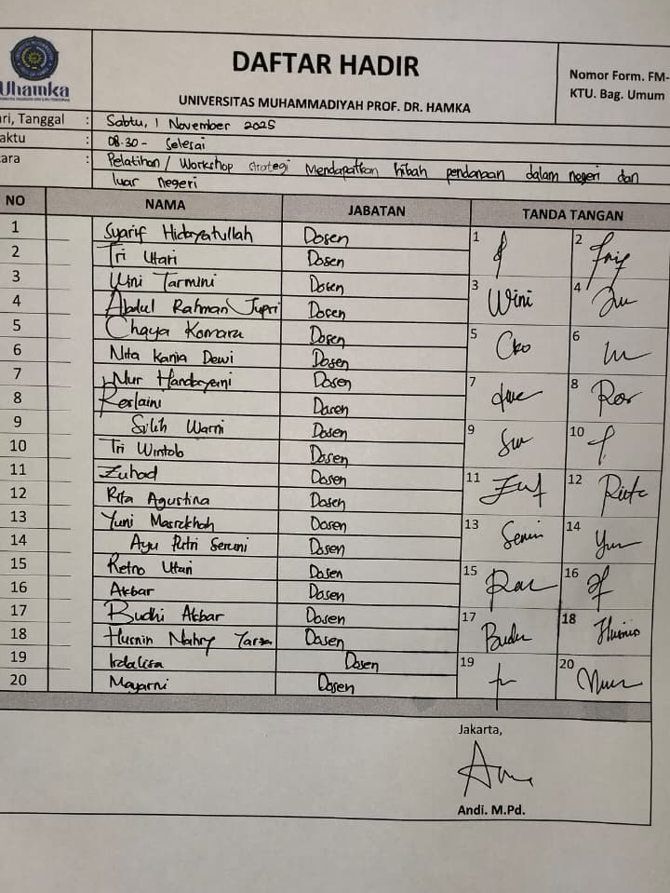

Lampiran 5. Dokumentasi Kegiatan
